Verkeersbesluit parkeergelegenheid laden en lossen Groenhof | 

Zaaknummer: Z20-062776
Burgemeester en wethouders van Amstelveen besluiten om de tijden van de parkeergelegenheid voor het onmiddellijk laden en lossen van goederen aan de zuidkant van het gedeelte van Groenhof dat aan de achterzijde van het gebouw Groenhof 1-110 ligt vast te stellen van 07.00 uur tot 19.00 uur.
Dit gebeurt door de tijden op het onderbord onder de borden E7 van bijlage 1 van het Reglement verkeersregels en verkeersregels 1990 (RVV 1990) te wijzigen.
Wettelijke grondslag
Het besluit is gebaseerd op:
- de Wegenverkeerswet 1994 (WVW 1994);
- het Reglement verkeersregels en verkeerstekens 1990 (RVV 1990);
- het Besluit administratieve bepalingen inzake het wegverkeer (BABW).
Motivering
Het besluit strekt conform artikel 2 Wegenverkeerswet 1994 tot:
- Het verzekeren van de veiligheid op de weg (lid 1a);
- het beschermen van weggebruikers en passagiers (lid 1b);
- het zoveel mogelijk waarborgen van de vrijheid van het verkeer (lid 1d).

Het besluit wordt als volgt gemotiveerd:
De laad- en loshaven ligt naast het magazijn van de supermarkt Lidl. Dit magazijn wordt op alle dagen meerdere keren per dag bevoorraad. Dat is niet mogelijk als daar auto’s geparkeerd staan. De bevoorrading geschiedt dan op de rijbaan en daarmee wordt de doorgang belemmerd. Momenteel is de strook van maandag tot en met vrijdag van 08.00 uur tot 12.00 uur een laad- en losstrook. Buiten deze tijden wordt mag er worden geparkeerd. Deze situatie voldoet niet meer aan de huidige tijd waarin supermarkten meerdere keren per dag worden bevoorraad. Het is daarom nodig de tijden voor het laden en lossen uit te breiden. Voor het parkeren zijn er voldoende andere mogelijkheden op de aanwezige parkeerterreinen van Groenhof en op het parkeerdek boven de parkeergarage van Groenhof.

Verkeersbesluiten worden genomen door burgemeester en wethouders voor zover zij betreffen het verkeer op de wegen, welke niet in beheer zijn bij het Rijk, de provincie of een waterschap (artikel 18, lid 1, onder d, WVW 1994). Het mandaatbesluit van burgemeester en wethouders is van toepassing. Er is ondermandaat verleend aan de juridisch adviseur verkeer van de gemeente.

Het besluit is overeenkomstig artikel 24 van het Besluit administratieve bepalingen inzake het
wegverkeer om advies voorgelegd aan de gemandateerde specialist van het team verkeersadvisering namens de korpschef van de regiopolitie Amsterdam-Amstelland.

De genoemde laad- en loshaven ligt binnen de bebouwde kom en is in beheer bij de gemeente Amstelveen.
Tekening
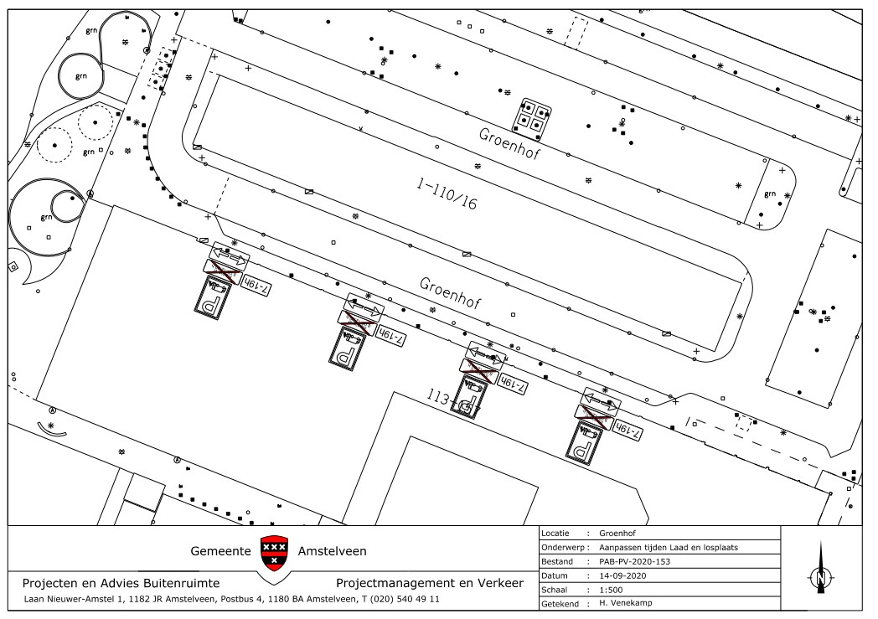

Amstelveen, 16 september 2020
Burgemeester en wethouders van de gemeente Amstelveen,
namens dezen,

mr. J.C.M. Otten
juridisch adviseur verkeer

Mogelijkheid tot het indienen van een bezwaarschrift
Tegen dit besluit kunnen belanghebbenden binnen zes weken na bekendmaking een bezwaarschrift indienen. Het bezwaarschrift moet worden ondertekend. Het bevat ten minste de naam en het adres van de indiener, de dagtekening, een omschrijving van het besluit waartegen het bezwaar is gericht en de gronden van het bezwaar. Zo mogelijk meldt u uw e-mailadres en het telefoonnummer waarop u overdag te bereiken bent.
Het bezwaarschrift richt u aan het College van burgemeester en wethouders van Amstelveen, t.a.v. Juridische zaken, Postbus 4, 1180 BA Amstelveen.
Digitaal bezwaar maken is ook mogelijk. Dit kan via www.amstelveen.nl/bezwaarschrift. Hiervoor moet u wel over een elektronische handtekening (DigiD) beschikken.

Mogelijkheid tot het aanvragen van een voorlopige voorziening
Als u bezwaar maakt, geldt de beslissing nog wel. Wilt u dat het gemeentelijke besluit tijdens uw bezwaarprocedure tijdelijk wordt opgeschort? Dien dan een verzoek om voorlopige voorziening in bij de voorzieningenrechter van de rechtbank. Als de voorzieningenrechter uw verzoek toekent, is het besluit opgeschort.
Een verzoek dient u in bij de Voorzieningenrechter van de Rechtbank Amsterdam, Postbus 75850, 1070 AW Amsterdam. Aan het verzoek zijn kosten verbonden.

